■活動主題：高雄市海洋流行音樂中心新建工程參觀活動
■主辦單位：社團法人高雄市建築師公會公共事務委員會。
■活動時間：第一梯次 106年10月24日（星期二）上午9:30～11:30。
第二梯次 106年10月25日（星期三）上午9:30～11:30。
■集合地點：海洋流行音樂中心工地（高雄市鹽埕區公園二路-原真愛碼頭）。
■集合方式：自行前往。
■集合時間：上午9:15~9:30（逾時不候）。
■參加對象：本會會員及事務所員工(含會員眷屬)。
■參加費用：免費。
■參加名額：每梯次50人，＜會員及事務所員工(限1名)須報名同一梯次＞。
■報名須知：
一、報名方式：上網報名或傳真皆可。(僅會員本人參加時可採線上報名)。
二、報名截止日：自即日起至106年10月5日（四)止。<額滿則提前截止>。
三、報名成功名單請於106年10月11日（三）至本會網站查詢。
四、報名本次活動後，若未能參加者，請於活動日前七天(10月17日前)以書
面通知本會，無故不參加或未於時間內報備者，喪失下次報名本委員會
活動之權利。
五、會員及事務所員工（含會員眷屬）限1名優先報名（須報名同梯次），報
名截止後若尚有名額，開放給事務所員工報名，依報名順序遞補。
六、本活動將向內政部申請建築師開業證書換發研習證明文件認可。
七、活動聯絡人：本會 詹素秋/電話：07-3237248分機16/傳真：07-3224691
E-mail：kaa@kaa.org.tw/ 網址：http://www.kaa.org.tw

＜報名表＞
- 會員及事務所員工(含會員眷屬)請報名同一梯次 ※
稱 謂 | 姓 名 | 出生年月日 | 身份證字號 | 手機 | 參加日期  （請擇一勾選）
建築師 |  |  |  |  | □106年10月24日  □106年10月25日
□員 工  或  □會員眷屬 |  |  |  |  | □106年10月24日  □106年10月25日

※請於106/10/05前回傳FAX：07-3224691或07-3133855（傳真後請來電確認）。
※本會聯絡人：詹素秋 TEL：07-3237248#16

＜簡介＞
海洋文化及流行音樂中心（Maritime Cultural & Popular Music Center），簡稱海音
中心，基地位於高雄港11-15號碼頭（光榮碼頭與真愛碼頭），占地約11.89公
頃，主體包括可容納1萬2,000名觀眾的戶外表演場地、6,800席的室內大型表
演場館，及容納200至1,000席不等的6間小型展演空間、流行音樂展示館、海
洋文化展覽中心、渡輪碼頭、親水公園、腳踏車道和文創市集。
經國際競圖後，由Manuel Alvarez Monteserin Lahoz的設計獲得首獎，已於在2011
年3月23日簽約典禮。工程分為2標。第1階段為6間小型展演空間，2013年
12月18日由茂新營造得標，2014年3月3日動土，2014年3月20日開始施作，
預計2017年6月8日完工。第2階段為興建大型室內表演廳、戶外表演場、流
行音樂展示區及產業社群空間、海洋文化展示中心及文創產商業專區，並建置
整體水岸環境景觀；2014年11月4日公告閱覽，2015年3月9日上網公告招標，
2015年3月9日發包，2015年5月7日由互助營造與興泰水電共同得標，2015
年6月8日簽約，預計2019年完工。
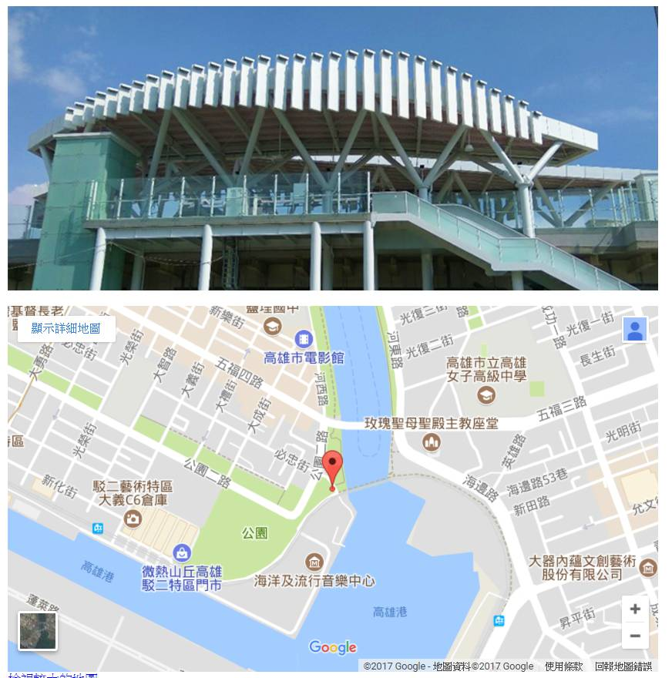

交通參考網址http://www.krtco.com.tw/train_info/service_1-C11.aspx

